TCP/IP网络协议
Author:Felicitychou

目录
1. 网络协议 2
2. OSI参考模型 2
3. TCP/IP协议分层模型 2
4. 通信过程（数据包的封装与解封装） 3
4.1封装 3
4.2 解封装 3
5. 数据链路层 4
5.1 MAC地址 4
5.2 以太网 4
6. 网络层 5
6.1 IP地址 5
6.1.1 IP地址的分类 5
6.1.2 广播地址 5
6.1.3 子网掩码 6
6.1.4 全局IP地址 6
6.2 IP数据包（IPv4） 6
6.3 IP报文的分片与重组 7
6.4 地址解析协议ARP 7
6.4.1 ARP数据包 7
6.4.2 ARP请求过程 8
6.4.3 ARP响应过程 8
6.4.4 ARP表更新 9
6.5 互联网控制消息协议ICMP 9
6.5.1 ICMP头 9
6.5.2 常见消息 9
7. 传输层 9
7.1 端口 9
7.2 传输控制协议TCP：面向连接的协议 9
7.2.1 TCP头 9
7.2.2 端口 10
7.2.3 TCP的建立连接：三次握手 11
7.2.4 TCP的终止连接：四次挥手 11
7.2.5 TCP重置：RST数据包 11
7.2.6 TCP Keep-Alive机制 11
7.3 用户数据报协议UDP：无连接协议，提供高速的传输 12
7.3.1 UDP头 12
7.3.2 常见的udp端口号及对应服务 12
8. 应用层 12
8.1 域名系统DNS（Domain Name System） 12
8.1.1 域名 13
8.1.2 DNS报文 13
8.1.3 DNS查询过程 14
8.2 动态主机配置协议DHCP 15
8.2.1 DHCP头结构 15
8.2.2 DHCP获取IP地址：DORA过程 16
8.3 文件传送协议FTP 17
8.3.1 FTP主要命令 17
8.3.2 FTP的主要应答消息 18
8.4 简单邮件传送协议SMTP 20
8.4.1 SMTP主要命令 20
8.4.2 SMTP应答 20
8.5 超文本传输协议HTTP 21
8.5.1 URI 21
8.5.2 工作过程 22
8.5.3 请求 22
8.5.4 消息报头 24
8.6 远程登录协议TELNET 27
8.7 加密的远程登录SSH 27

- 网络协议
计算机与计算机之间为了通信，事先达成的一种“约定”。协议可以有很多种，其中较为重要的协议有国际化标准组织ISO制定的国际标准OSI与IETF制定的业界标准TCP/IP协议，现在利用最广的是TCP/IP协议。
- OSI参考模型
虽然OSI协议并未得到普及，但其设计之初使用的参考模型常被用于网络协议的制定中。这个模型中，最重要的是分层思想，每个分层都接受由它下一层所提供的特定服务，并且负责为自己的上一层提供特定的服务。OSI参考模型将协议分为7层，从最高层到最底层分别为应用层、表示层、会话层、传输层、网络层、数据链路层、物理层。
- TCP/IP协议分层模型
分为四层，从最高层到最底层分别为应用层、传输层、网络层（互联网层）、网络接口层（数据链路层）。
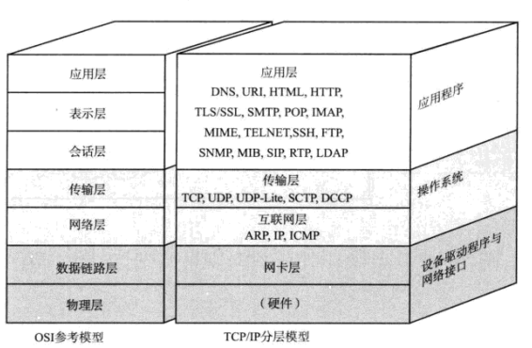
图3-1 TCP/IP与OSI分层之间的关系
- 通信过程（数据包的封装与解封装）

4.1封装
每个分层，会对所发送的数据附加一个首部，在这个首部中包含了该层的必要信息，比如TCP协议添加端口信息，IP协议添加IP地址信息等。

4.2 解封装
由最底层协议开始解析数据包数据，取出首部数据，确认该数据包是否符合处理条件，如果不符，则丢弃数据包，符合则取出数据送往上层协议程序进行解析。
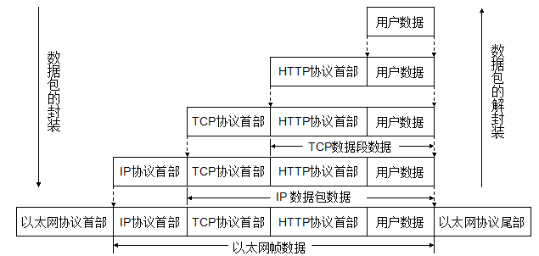
图4-1数据包的封装与解封装（HTTP协议）
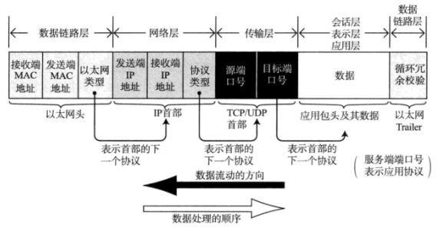
图4-2 整个数据包
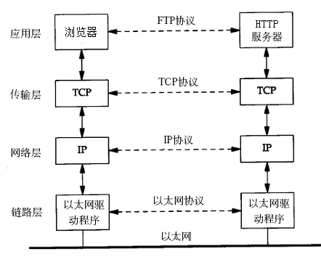
图4-3 通信过程
- 数据链路层
互联同一种数据链路的节点之间进行包传递。

5.1 MAC地址
网卡的“身份证”，任何一个网卡都有属于自己的唯一的MAC地址（烧在网卡里）。不过，用户也可以自己修改。
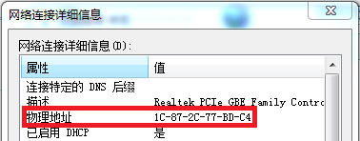
图5-1 MAC地址

5.2 以太网
数据链路层中使用最广泛。最常见的以太网帧头，占14字节，包括目标MAC地址（接收方的物理地址）、源MAC地址（发送方的物理地址）、上层协议类型编号。帧尾为4个字节的帧检验序列FCS。
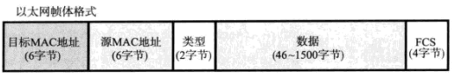
图5-2 以太网数据帧体格式
协议 | 类型编号 | 协议 | 类型编号
IPv4 | 0x0800 | ARP | 0x0806
IPv6 | 0x86DD | RARP | 0x8035
表5-1 最常见的上层协议类型编号
- 网络层
实现终端节点之间的通信，跨越不同的数据链路。

6.1 IP地址
用于识别连接到网络中所有主机。 IPv4地址为32位二进制数，常见形式为十进制点符号表示法，每8位为一组，分成4组，每组以“.”隔开，再将每组数转换为十进制数，如192.168.0.1。IP地址由网络地址和主机地址两部分组成。区分方法有两种类型，最初以分类区别，现在基本以子网掩码区分。

6.1.1 IP地址的分类
A类（前8位为网络标识，0.0.0.0~127.0.0.0），B类（前16位为网络标识,，128.0.0.1~191.255.0.0），C类（前24位为网络标识，192.168.0.0~239.255.25.0），D类（前4位为1110,224.0.0.0~239.255.255.255.0，多播地址）。

6.1.2 广播地址
用于同一链路中相互连接的主机之间发送数据包。将IP地址中的主机地址部分全部设置为1，就成为广播地址。广播分为本地广播（本网络内的广播）、直接广播（不同网络的广播）。
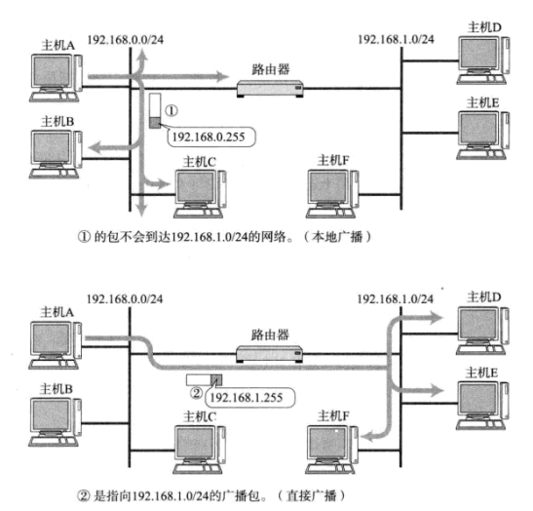
图6-1 本地广播与直接广播

6.1.3 子网掩码
因直接使用分类地址会浪费地址资源，从而出现了用于划分网络的识别码。可将原来的分类地址中的主机部分用作子网地址，可将原网络分为多个物理网络。子网掩码必须是IP地址的首位开始连续的“1”。
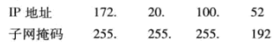
或
图6-2 子网掩码的两种表示方法

6.1.4 全局IP地址
公有地址（Public address）由Inter NIC（Internet Network Information Center因特网信息中心）负责。这些IP地址分配给注册并向Inter NIC提出申请的组织机构。通过它直接访问因特网。
私有地址：对于不需要直接与互联网相连的主终端可以属于非注册地址，专门为组织机构内部使用。
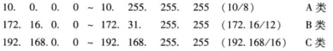
图6-3 私有地址范围

6.2 IP数据包（IPv4）
版本：标识IP首部的版本号，IPv4数据包，该字段值为4。
首部长度：IP首部的大小，单位为4字节，默认为5（没有可选字段），即为20字节。
区分服务：表明服务质量，不使用。
总长度：IP包（首部+数据）长度。
标识：用于分片重组，同一分片的标识值相同，不用分片的标识值不同。
标志：第一位为0表示未使用，第二位标识表示是否进行分片（0-可以分片，1-不能分片），第三位标识表示包被分片的情况下，是否为最后一个包（0-最后一个分片的包，1-分片中段的包）。
片偏移：用于标识被分片的每一个分段相对于原始数据的位置。
生存时间：实际中是指可以中转多少个路由器的意思，没经过一个路由器，该值减少1，直到变成0则丢弃该包。
协议：上层协议类型，常见协议类型及编号见表6-1。
首部校验和：只校验数据包首部。
源地址：发送端IP地址。
目标地址：接收端IP地址。
可选项：实验或诊断时使用。
填充：当首部长度不是32比特的整数倍时，向该字段填充0，将首部长度调整为32比特的整数倍。
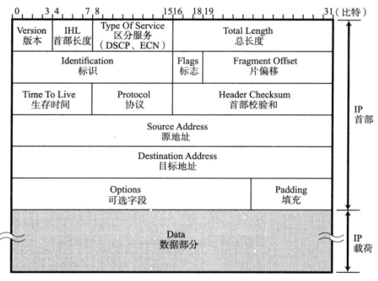
图6-4 IP数据包格式
协议 | 编号
1 | ICMP
6 | TCP
17 | UDP
表6-1 常见上层协议类型及编号

6.3 IP报文的分片与重组
由于以太网的默认最大传输单元MTU是1500字节，因此超过1500字节的IP数据包就无法在一个数据帧当中发送完成，需将数据包分片进行发送，最后由目标主机对接收到的数据包分片进行重组。同一分片需要目标地址、源地址、协议和标识都相同。

6.4 地址解析协议ARP
将IP地址解析为MAC地址。分为两种数据包ARP请求与ARP响应。

6.4.1 ARP数据包
硬件类型：占2个字节，常为以太网（类型1,0x0001）。
高层协议类型：常为IP协议，值为0x0800。
硬件地址长度，指MAC地址，值为0x06，代表6个字节。
协议地址长度：指IP地址，值为0x04，代表4个字节。
选项/操作：占2个字节，0x0001表示请求，0x0002表示响应。
源硬件地址：6个字节，发送方MAC地址。
源高层协议地址：4个字节，发送方IP地址。
目的硬件地址：占6个字节，接收方MAC地址。
目的高层协议地址：4个字节，接收方发送方IP地址。

硬件类型(2个字节) | 协议类型(2个字节) | 硬件地址长度  (6个字节) | 协议地址长度  (4个字节) | 操作  (2个字节) | 源以太网地址(6个字节) | 源IP地址(4个字节) | 目的以太网地址(6个字节) | 目的IP地址(4个字节)
表6-2 ARP数据包结构

6.4.2 ARP请求过程
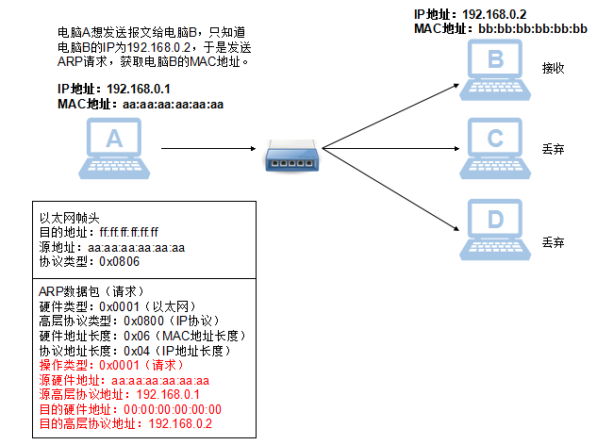

6.4.3 ARP响应过程
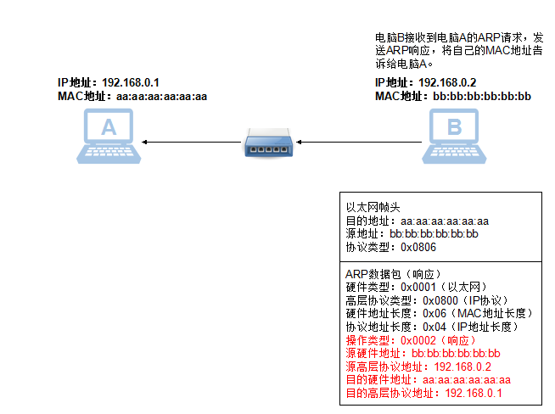

6.4.4 ARP表更新
若某设备IP地址更改了，将会发送一个ARP请求包，更新其他设备的ARP表（存储MAC地址与IP地址的对应关系表）。该ARP请求包与正常的请求包的不同之处，是将目标IP地址设为自己的IP地址。

6.5 互联网控制消息协议ICMP
用于网络上问题诊断。

6.5.1 ICMP头
偏移位 | 0~15 |  |  | 16~31
0 | 类型Type | 代码Code | 校验和Checksum
32 | 可变域Variable

6.5.2 常见消息
消息 | 类型代码（简略） | 备注
回送消息（Echo请求与应答） | 请求：类型8，代码0  应答：类型0，代码0 | Ping工具就是使用这一协议。
目标不可达消息 | 类型3，代码1，表示主机不可达
超时消息 | 类型11 | 用于路由跟踪
- 传输层
实现端到端的数据传输。

7.1 端口
用于识别同一台计算机中进行通信的不同应用程序。端口分两种，一种是知名、固定常用的，一种是动态随机分配的。不同传输协议可以使用相同的端口号。

7.2 传输控制协议TCP：面向连接的协议

7.2.1 TCP头
源端口：用来传输数据包的端口。
目标端口：数据包将要被传输到的端口。
序列号：用来表示一个TCP片段，这个域用来保证数据流中的部分没有缺失。其初始值是在建立连接时计算机生成的随机数。每发送一次数据就累加一次该数据字节数的大小。此外，在简历连接和断开连接时的SYN包和FIN包虽然不携带数据，但会作为一个字节增加对应的序列号。
确认应答号：下一次应该收到数据的序列号。
数据偏移：占4位，表示TCP所传输的数据部分应该从TCP包的哪个位开始，可以看做是TCP首部的长度，单位为4字节。
保留：占6位，一般设置为0。
控制位（Flags）：占6位，用来表示所传输的TCP数据包的类型。
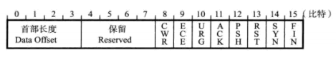
- URG，置1时，表示保重有需要紧急处理的数据，后面的紧急指针会解释需要紧急处理的数据。
- ACK，置1时，确认应答的字段有效，TCP规定除了最初建立连接的SYN包之外该位必须设置为1。
- PSH，置1时，表示需要将收到的数据立刻传给上层应用协议，为0时，先进行缓存。
- RST，置1时，表示TCP连接中出现异常必须强制断开连接。
- SYN，用于建立连接，为1表示希望建立连接，并在其序列号的字段进行初始值的设定。
- FIN，置1时，表示今后不再发送数据，希望断开连接。
窗口大小：TCP接收者缓冲的字节大小。
校验和：用来保证TCP数据包的完整性。
紧急指针：当设置了URG位，紧急指针才有效。紧急指针是一个正的偏移量，和序号字段中的值相加表示紧急数据最后一个字节的序号。
选项：各种可选域，可以在TCP数据包中进行指定。最常见的可选字段是类型2，长度为4的最长报文大小（MSS），用于建立连接时决定最大段长度。
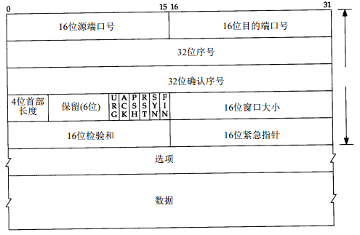

7.2.2 端口
1~1023是标准端口组，特定服务会用到这些标准端口。1024~65535是临时端口组，操作系统想在任意时间进行通信时，便会随机选择一个源端口。
端口号 | 服务名 | 功能
20 | ftp-data | ftp数据传输
21 | ftp | ftp控制
22 | ssh | 远程登录
23 | telnet | 远程登录
25 | smtp | 简单邮件传输
53 | dns | 域名解析
80 | http | 超文本传输协议
110 | pop3 | 邮局协议版本
443 | https | 使用TLS/SSL的HTTP协议
常见的端口与服务

7.2.3 TCP的建立连接：三次握手
- 主机A向主机B发送一个TCP数据包，这个数据包除了底层协议头之外不包含任何数据。TCP头设置了SYN标志，并包含了初始序列号（A）和最大分段大小MSS。
- 主机B回复了一个设置了SYN、ACK标志以及包含了它初始序列号（B）、确认号（A+1）、MSS的数据包。
- 主机A向主机B回复一个设置ACK标志，包含序列号（A+1）、确认号（B+1）的数据包。主机A和主机B建立连接。

7.2.4 TCP的终止连接：四次挥手
- 主机A发送一个设置了FIN和ACK标志的TCP数据包（序列号A）
- 主机B发送一个设置ACK的数据包（序列号B确认号为A+1）
- 主机B将待发送的数据发送完毕后、发送一个设置了FIN和ACK标志的TCP数据包（序列号B+N，确认号A+1）
- 主机A回复一个ACK包（序列号A+1，确认号B+N+1），结束连接。

7.2.5 TCP重置：RST数据包
1、RST标志用来指出连接被异常中止或拒绝连接请求，RST数据包包含RST和ACK标志外，没有其他数据。

7.2.6 TCP Keep-Alive机制
只要建立了TCP连接，不管多久亦或通信连接出问题，只要连接两端的主机没有重启，连接依旧保持建立。Keep-Alive机制可以为这些应用程序提供探测连接是否活动。
工作机制：我们称使用存活选项的那一段为服务器，另一端为客户端。也可以在客户端设置该选项，且没有不允许这样做的理由，但通常设置在服务器。如果连接两端都需要探测对方是否消失，那么就可以在两端同时设置（比如NFS）。
若在一个给定连接上，两小时之内无任何活动，服务器便向客户端发送一个探测段。（我们将在下面的例子中看到探测段的样子。）客户端主机必须是下列四种状态之一：
1) 客户端主机依旧活跃（up）运行，并且从服务器可到达。从客户端TCP的正常响应，服务器知道对方仍然活跃。服务器的TCP为接下来的两小时复位存活定时器，如果在这两个小时到期之前，连接上发生应用程序的通信，则定时器重新为往下的两小时复位，并且接着交换数据。
2) 客户端已经崩溃，或者已经关闭（down），或者正在重启过程中。在这两种情况下，它的TCP都不会响应。服务器没有收到对其发出探测的响应，并且在75秒之后超时。服务器将总共发送10个这样的探测，每个探测75秒。如果没有收到一个响应，它就认为客户端主机已经关闭并终止连接。
3) 客户端曾经崩溃，但已经重启。这种情况下，服务器将会收到对其存活探测的响应，但该响应是一个复位，从而引起服务器对连接的终止。
4) 客户端主机活跃运行，但从服务器不可到达。这与状态2类似，因为TCP无法区别它们两个。它所能表明的仅是未收到对其探测的回复。
服务器不必担心客户端主机被关闭然后重启的情况（这里指的是操作员执行的正常关闭，而不是主机的崩溃）。当系统被操作员关闭时，所有的应用程序进程（也就是客户端进程）都将被终止，客户端TCP会在连接上发送一个FIN。收到这个FIN后，服务器TCP向服务器进程报告一个文件结束，以允许服务器检测这种状态。
在第一种状态下，服务器应用程序不知道存活探测是否发生。凡事都是由TCP层处理的，存活探测对应用程序透明，直到后面2，3，4三种状态发生。在这三种状态下，通过服务器的TCP，返回给服务器应用程序错误信息。（通常服务器向网络发出一个读请求，等待客户端的数据。如果存活特征返回一个错误信息，则将该信息作为读操作的返回值返回给服务器。）在状态2，错误信息类似于“连接超时”。状态3则为“连接被对方复位”。第四种状态看起来像连接超时，或者根据是否收到与该连接相关的ICMP错误信息，而可能返回其它的错误信息。
具体来说：
在TCP协议的机制里面，默认是设置2小时的心跳频率。
TCP协议会向对方发一个带有ACK标志的空数据包（KeepAlive探针），对方在收到ACK包以后，如果连接一切正常，应该回复一个ACK；如果连接出现错误了（例如对方重启了，连接状态丢失），则应当回复一个RST；如果对方没有回复，服务器每隔多少时间再发ACK，如果连续多个包都被无视了，说明连接被断开了。
“心跳检测包”是属于TCP协议底层的检测机制，可以通过“以太网抓包软件”分析TCP/IP协议层的数据流看到。报文名称”TCP Keep-Alive”。

7.3 用户数据报协议UDP：无连接协议，提供高速的传输

7.3.1 UDP头
源端口：用来传输数据包的端口。
目标端口：数据包将要被传输到的端口。
数据包长度：数据包的字节长度。
校验和：用来确保UDP数据包到达时的完整性。
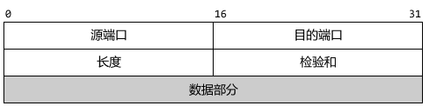
图7- UDP数据包

7.3.2 常见的udp端口号及对应服务
端口号 | 服务名 | 功能
53 | dns | 域名解析
67 | dhcp 服务器 | 动态主机配置
68 | dhcp客户端 | 动态主机配置
69 | tftp | 简单文件传输协议
- 应用层

8.1 域名系统DNS（Domain Name System）
提供主机名字和 I P地址之间的转换及有关电子邮件的选路信息。基于UDP/TCP协议，端口号53，主要使用UDP协议，当数据超出UDP数据报最大长度，便使用TCP。

8.1.1 域名
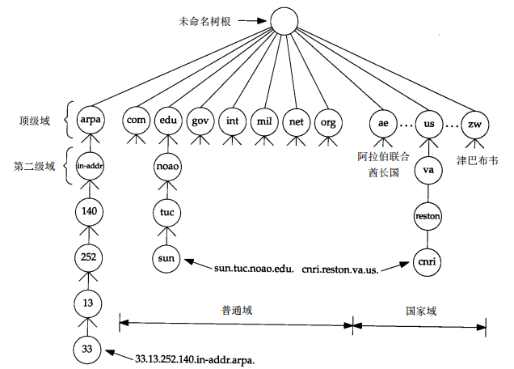
图8-1域名的分层结构

8.1.2 DNS报文
DNS ID号：用来对应DNS查询和DNS响应。
查询/响应QR：1bit，用来注明这个数据包是DNS查询还是响应，0表示查询，1表示响应。
操作代码opcode：4bit，用来定义消息中的请求类型，0表示标准查询，1表示反向查询，2表示服务器状态请求。
权威应答AA：1bit，设定该值，说明该响应是有域内权威域名服务器发出的。
截断TC：1bit，设定该值，说明响应太长被截断。
期望递归RD：1bit，置1，说明目标服务器不含有请求信息的情况下，要求进行递归查询。
可用递归RA：1bit，置1，说明域名服务器支持递归查询。
保留Z：3bit，设为0。
响应代码Respon Code：在DNS响应中用来指明错误。0表示没有差错，3表示名字差错，名字差错
问题计数：在问题区段中的条目数。
回答计数：在回答区段中的条目数。
域名服务器计数：在权威区段的域名资源记录数
额外记录计数：在额外信息区段中其他资源记录数
问题区段：大小可变，包含有被发送到DNS服务器的一条或多条的信息查询的部分。
回答区段：大小可变，含有被用来回答查询的一条或多条资源记录。
权威区段：大小可变，包含指向权威域名服务器的资源记录，用以继续解析过程。
额外信息区段：包含资源记录且大小可变的区段，这些资源记录用来存储完全没有必要回答的查询相关的额外信息。
DNS ID号 16bit | QR | 操作代码 | AA | TC | RD | RA | Z | 响应代码
问题计数16bit | 回答计数 16bit
域名服务器计数 16bit | 额外记录计数 16bit
问题区段 | 回答区段
权威区段 | 额外信息区段
图 DNS数据包结构

8.1.3 DNS查询过程
- 简单DNS查询包：问题计数置1，其他计数为0，问题区段保存查询名Name（长度不定），查询类型Type（16bit）为A，值为1，表示IPv4主机地址，查询类Class（16bit）为IN，值为1，表示互联网地址。
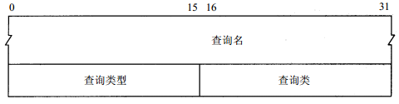
图8-2 问题部分格式
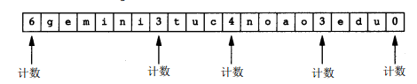
图8-3 查询名geimini.tuc.noao.edu的保存形式

- 简单DNS响应包：
DNS ID号与查询包一致，QR置1，问题计数为1，回答计数为1，因为原问题和回答连接起来了。
回答区段域名标识符值为0xc00c表示使用压缩方式，域名在报文的0x0c处（因为返回结果会有许多重复域名，因此域名标识符（16bit）使用压缩方式，需将最高两位设置为11，其余14bit说明该DNS报文中域名标识符所在的位置。）。
查询类型Type（16bit）为A，值为1，表示IPv4主机地址，查询类Class（16bit）为IN，值为1，生存时间（32bit，单位为秒），资源数据长度（16bit）为0x0004，资源数据为4字节的IP地址。
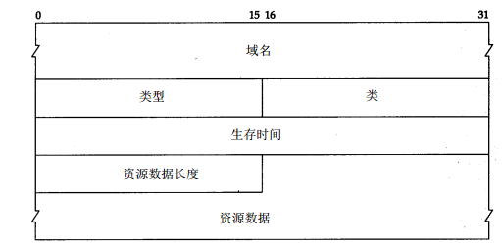
图8-4 资源记录格式（回答、权威、额外信息字段使用）
- 常用DNS资源记录类型
值 | 类型 | 描述
1 | A | IPv4主机地址
2 | NS | 权威域名服务器
5 | CNAME | 规范别名
15 | MX | 邮件交换
28 | AAAA | IPv6主机地址

8.2 动态主机配置协议DHCP
让设备自动获取IP地址。基于UDP协议，端口号67、68。

8.2.1 DHCP头结构
消息类型：指出数据包是DHCP请求还是回复，01为请求，02为响应。
硬件类型：硬件地址类型。
硬件长度：硬件地址长度。
跳数：中继代理用来帮助寻找DHCP服务器
事务ID：用来匹配请求和响应的一个随机数。
消耗时间：客户端第一次向DHCP服务器发出地址请求后的时间。
标记：DHCP客户端能够接受的流量类型。
客户端IP地址：由“你的”IP地址域派生
“你的”IP地址：DHCP服务器提供的IP地址
服务器IP地址：DHCP服务器的IP地址
网关IP地址：网络默认网关的IP地址
客户端硬件地址：客户端的MAC地址
服务器主机名：服务器主机名（可选）
启动文件：DHCP所使用的启动文件。（可选）
选项：用来对DHCP数据包进行扩展以提供更多功能，格式为代码+长度+数据。
消息类型 8bit | 硬件类型 8bit | 硬件长度 8bit | 跳数 8bit
事务ID 32bit
消耗时间16bit |  | 标记16bit
客户端IP地址32bit
“你的”IP地址32bit
服务器IP地址32bit
网关IP地址32bit
客户端硬件地址 16字节
服务器主机名 64字节
启动文件 128字节
选项
图 DHCP数据包结构
类型 | 长度（单位为字节） | 描述
1 | 4 | 子网掩码
50 | 4 | 请求IP地址
51 | 4 | IP地址的租期
53 | 1 | 数据包类型
54 | 4 | DHCP服务器标识符
58 | 4 | 续租时间
59 | 4 | 重新绑定时间的值
61 | 7 | 客户端标识符
图 DHCP数据包选项
类型号 | 消息类型 | 描述
1 | 发现 DISCOVER | 客户端用来寻找可用的DHCP服务器
2 | 提供 OFFER | 服务器用来给客户端发送预分配IP
3 | 请求REQUEST | 回应服务器提供数据包，或者更新租约
4 | 拒绝DECLINE | 客户端发现分配的IP地址冲突，通知服务器所分配的IP地址不可用。
5 | 确认ACK | 服务器通知客户端可以使用分配的IP地址
6 | 否认NAK | 服务器通知客户端无法使用分配的IP地址
7 | 释放 RELEASE | 客户端取消租约
8 | 通知INFORM | 客户端向服务器请求详细的配置信息
图 DHCP数据包类型

8.2.2 DHCP获取IP地址：DORA过程
因为使用了4种类型的DHCP数据包，发现Discover，提供Offer，请求Request，确认Acknowledgement
- 发现阶段，即DHCP客户机寻找DHCP服务器的阶段。DHCP客户机以广播方式（因为DHCP服务器的IP地址对于客户机来说是未知的）发送DHCP discover发现信息来寻找DHCP服务器，即向地址255.255.255.255发送特定的广播信息。网络上每一台安装了TCP/IP协议的主机都会接收到这种广播信息，但只有DHCP服务器才会做出响应。
发现数据包的目标MAC地址为ff:ff:ff:ff:ff:ff，源IP地址为0.0.0.0，目标IP地址为255.255.255.255，源端口68，目标端口67，DHCP信息类型值为01，是请求包，其选项中保存DHCP数据包类型，类型为53 ，长度为1，值为1。
- 提供阶段，即DHCP服务器提供IP地址的阶段。在网络中接收到DHCP discover发现信息的DHCP服务器都会做出响应，它从尚未出租的IP地址中挑选一个分配给DHCP客户机，向DHCP客户机发送一个包含出租的IP地址和其他设置的DHCP offer提供信息。
目标IP地址设置为出租的IP地址，DHCP数据中消息类型值为02，是响应包，事务ID与发现包的相同，“你的”IP地址设置为出租的IP地址，服务器IP地址设置为默认网关的IP地址，选项中提供数据包类型（值为2，是提供包）、子网掩码、续租时间、租期、重新绑定的时间和DHCP服务器标识符。
- 选择阶段，即DHCP客户机选择某台DHCP服务器提供的IP地址的阶段。如果有多台DHCP服务器向DHCP客户机发来的DHCP offer提供信息，则DHCP客户机只接受第一个收到的DHCP offer提供信息，然后它就以广播方式回答一个DHCP request请求信息，该信息中包含向它所选定的DHCP服务器请求IP地址的内容。之所以要以广播方式回答，是为了通知所有的DHCP服务器，他将选择某台DHCP服务器所提供的IP地址。
数据包源IP地址为0.0.0.0，DHCP数据包消息类型值为01，是请求包；事务ID是新的；其所有IP地址信息为空，与发现数据包类似；选项中设置DHCP数据包类型（值为3，为请求包）、请求IP地址和DHCP服务器标识符。
4.确认阶段，即DHCP服务器确认所提供的IP地址的阶段。当DHCP服务器收到DHCP客户机回答的DHCP request请求信息之后，它便向DHCP客户机发送一个包含它所提供的IP地址和其他设置的DHCP ACK确认信息，告诉DHCP客户机可以使用它所提供的IP地址。然后DHCP客户机便将其TCP/IP协议与网卡绑定，另外，除DHCP客户机选中的服务器外，其他的DHCP服务器都将收回曾提供的IP地址。确认数据包与提供数据包相似，事务ID为客户端选择阶段发送请求包的事务ID，选项中的数据包类型值为5，为确认包。
8.2.3 续租IP地址（只需请求包和确认包）：DHCP客户机启动时和IP租约期限过一半时，DHCP客户机都会自动向DHCP服务器发送更新其IP租约的信息。发送包含前一次所分配的IP地址的DHCP request请求信息。当DHCP服务器收到这一信息后，它会尝试让DHCP客户机继续使用原来的IP地址，并回答一个DHCP ACK确认信息。如果此IP地址已无法再分配给原来的DHCP客户机使用时（比如此IP地址已分配给其它DHCP客户机使用），则DHCP服务器给DHCP客户机回答一个DHCP NACK否认信息。当原来的DHCP客户机收到此DHCP NACK否认信息后，它就必须重新发送DHCP discover发现信息来请求新的IP地址。

8.3 文件传送协议FTP
使用两条TCP连接，一条用来控制、一条用来数据的传输。FTP控制默认使用21端口，明文传输，用来发送用户名和密码的验证、发送文件的名称、发送方式的设置。数据传输的TCP、连接通常使用端口20，客户端使用NAT连接外部FTP服务器是无法直接建立传输数据时使用的TCP连接，必须使用PASV命令修改建立连接的方向，由客户端开始向服务器将建立数据连接。

8.3.1 FTP主要命令
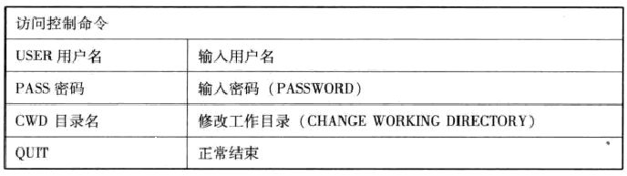
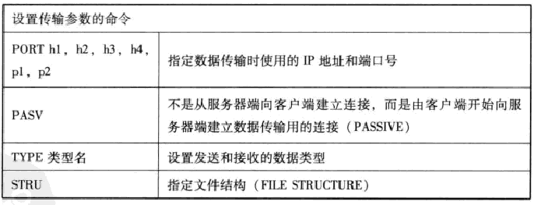
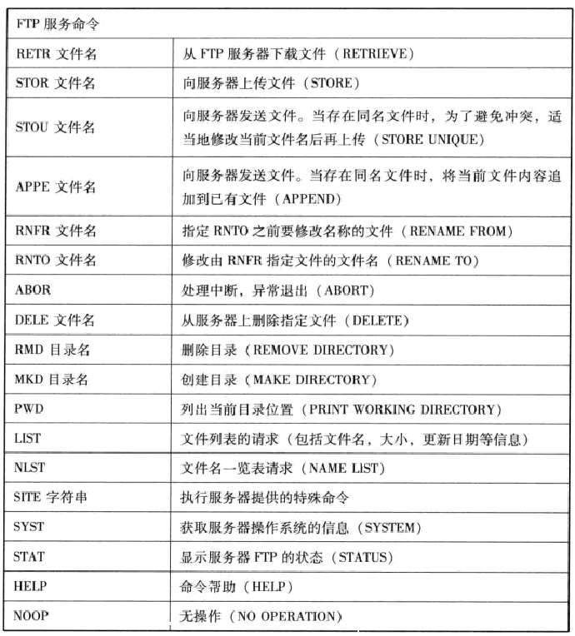

8.3.2 FTP的主要应答消息
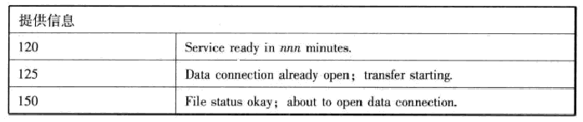
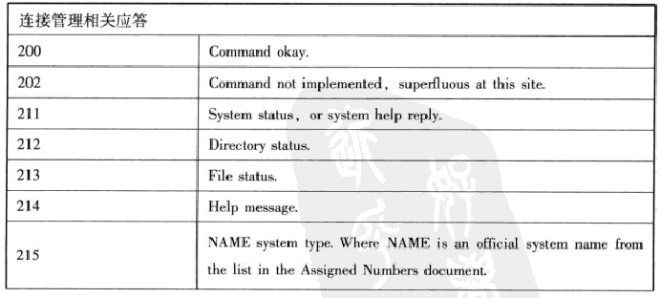
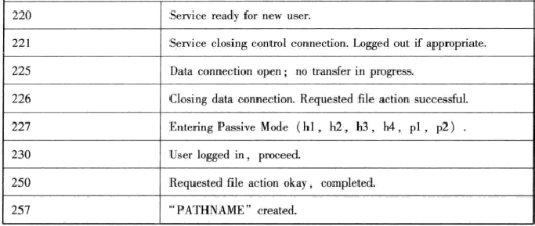
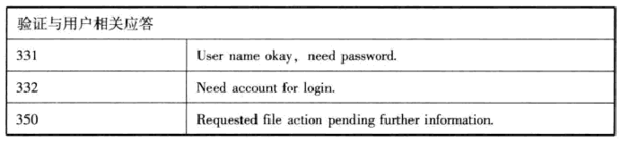
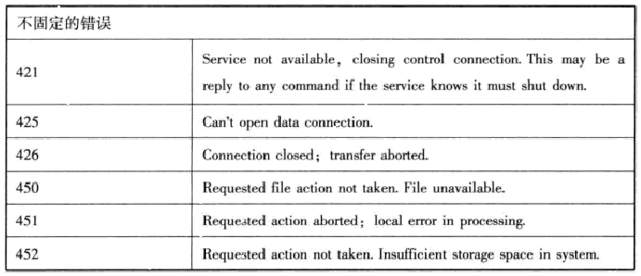
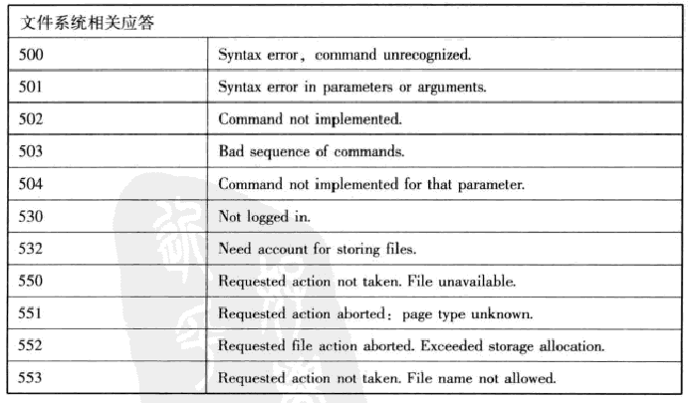

8.4 简单邮件传送协议SMTP
用于发送邮件，使用TCP25端口，建立连接后，客户端以文本形式发送请求，服务端返回一个3位数字的应答。每个指令和应答的最后都必须追加换行指令（CR、LF）。SMTP本身没有验证发送者的功能，所以无法避免广告、垃圾邮件。不过现在邮件服务器都会进行身份认证。

8.4.1 SMTP主要命令
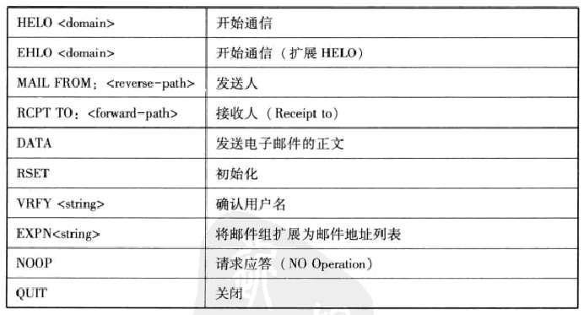

8.4.2 SMTP应答
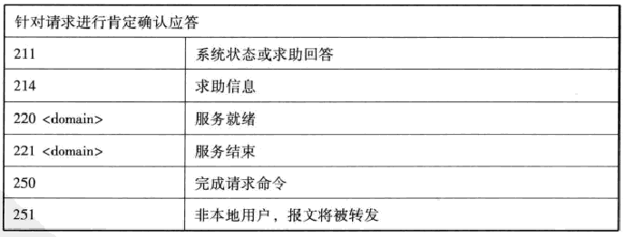
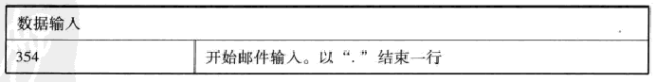
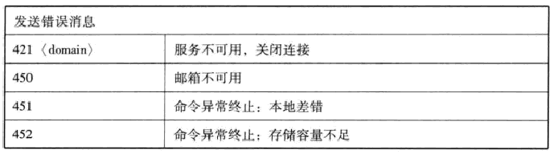
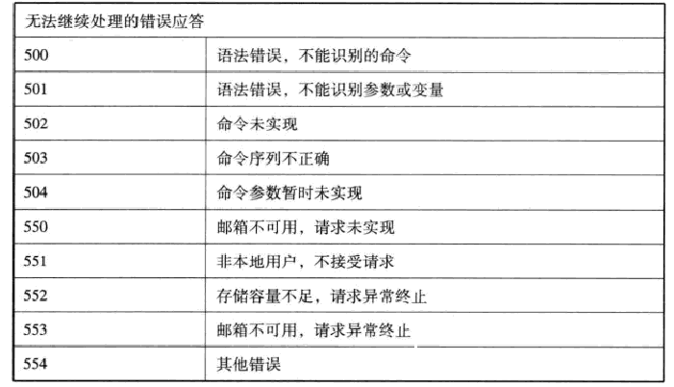

8.5 超文本传输协议HTTP

8.5.1 URI
用于标识资源。如http://www.ietf.org:80/index.html，属于一般主页地址，也被叫做URL。URL通用格式为<scheme>://<netloc>:<port>/<path>?<query>#<fragment>，比如http://www.foo.com/path/f.php?id=1&type=cool#new，其对应关系为，scheme---http、netloc---www.foo.com、path---/path/f.php、query---id=1&type=cool、fragment---new，省略端口时，表示采用http默认端口80。

8.5.2 工作过程
服务器默认使用80端口，客户端向服务器的80端口建立一个TCP连接，在此基础上进行请求和应答及数据报文的发送。HTTP常用版本有HTTP1.0与HTTP1.1。HTTP1.0每一命令与应答会触发一次TCP连接的建立和断开，而从HTTP1.1开始，允许在一个TCP连接上发送多个命令和应答，提高效率。

8.5.3 请求
由三部分组成，分别是：请求行、消息报头、请求正文
1.请求行以一个方法符号开头，以空格分开，后面跟着请求的URI和协议的版本，格式如下：
Method Request-URI HTTP-Version CRLF
其中 Method表示请求方法；Request-URI是一个统一资源标识符；HTTP-Version表示请求的HTTP协议版本；CRLF表示回车和换行（除了作为结尾的CRLF外，不允许出现单独的CR或LF字符）。
2. 有多种请求方法（所有方法全为大写），解释如下：
方法名 | 解释
GET | 请求获取Request-URI所标识的资源
POST | 在Request-URI所标识的资源后附加新的数据
HEAD | 请求获取由Request-URI所标识的资源的响应消息报头
PUT | 请求服务器存储一个资源，并用Request-URI作为其标识
DELETE | 请求服务器删除Request-URI所标识的资源
TRACE | 请求服务器回送收到的请求信息，主要用于测试或诊断
CONNECT | 保留将来使用
OPTIONS | 请求查询服务器的性能，或者查询与资源相关的选项和需求
3.应用举例：
- GET方法：在浏览器的地址栏中输入网址的方式访问网页时，浏览器采用GET方法向服务器获取资源，
例：GET /form.html HTTP/1.1 (CRLF)
- POST方法：要求被请求服务器接受附在请求后面的数据，常用于提交表单。
例：POST /reg.jsp HTTP/ (CRLF)
Accept:image/gif,image/x-xbit,... (CRLF)
...
HOST:www.guet.edu.cn (CRLF)
Content-Length:22 (CRLF)
Connection:Keep-Alive (CRLF)
Cache-Control:no-cache (CRLF)
(CRLF) //该CRLF表示消息报头已经结束，在此之前为消息报头
user=jeffrey&pwd=1234 //此行以下为提交的数据
- HEAD方法与GET方法几乎是一样的，对于HEAD请求的回应部分来说，它的HTTP头部中包含的信息与通过GET请求所得到的信息是相同的。利用这个方法，不必传输整个资源内容，就可以得到Request-URI所标识的资源的信息。该方法常用于测试超链接的有效性，是否可以访问，以及最近是否更新。
8.5.6 响应：由三个部分组成，分别是：状态行、消息报头、响应正文
1.状态行格式：HTTP-Version Status-Code Reason-Phrase CRLF
其中，HTTP-Version表示服务器HTTP协议的版本；Status-Code表示服务器发回的响应状态代码；Reason-Phrase表示状态代码的文本描述。
2. 状态代码有三位数字组成，第一个数字定义了响应的类别，且有五种可能取值：
状态代码 | 解释
1xx | 指示信息--表示请求已接收，继续处理
2xx | 成功--表示请求已被成功接收、理解、接受
3xx | 重定向--要完成请求必须进行更进一步的操作
4xx | 客户端错误--请求有语法错误或请求无法实现
5xx | 服务器端错误--服务器未能实现合法的请求
常见的状态代码：
状态代码 | 状态描述 | 说明
200 | OK | 客户端请求成功
400 | Bad Request | 客户端请求有语法错误，不能被服务器所理解
401 | Unauthorized | 请求未经授权，这个状态代码必须和WWW-Authenticate报头域一起使用
403 | Forbidden | 服务器收到请求，但是拒绝提供服务
404 | Not Found | 请求资源不存在，例如：输入了错误的URL
500 | Internal Server Error | 服务器发生不可预期的错误
503 | Server Unavailable | 服务器当前不能处理客户端的请求，一段时间后，可能恢复正常
最常见的状态行：HTTP/1.1 200 OK （CRLF）
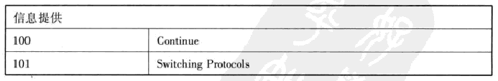
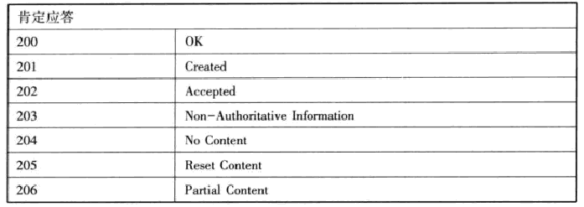
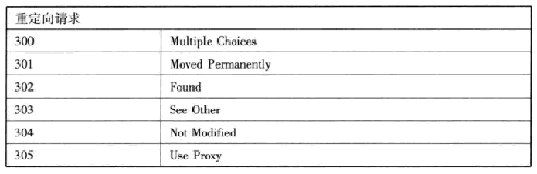
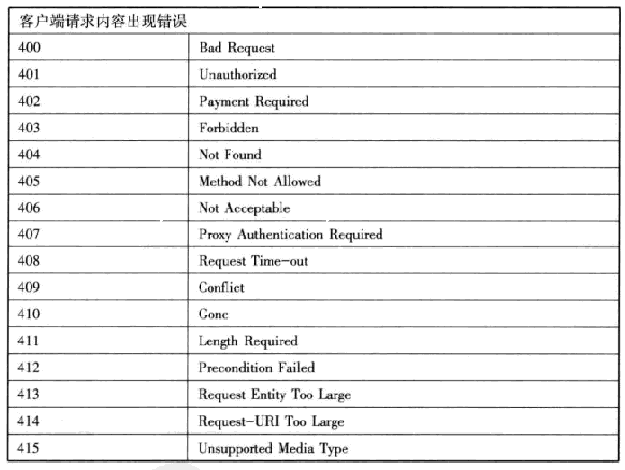
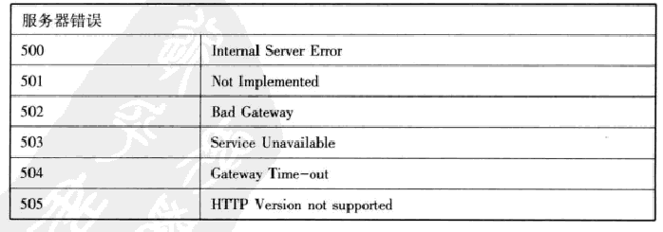

8.5.4 消息报头
HTTP消息由客户端到服务器的请求和服务器到客户端的响应组成。请求消息和响应消息都是由开始行（对于请求消息，开始行就是请求行，对于响应消息，开始行就是状态行），消息报头（可选），空行（只有CRLF的行），消息正文（可选）组成。HTTP消息报头包括普通报头、请求报头、响应报头、实体报头。每一个报头域都是由“名字：空格+值”组成，消息报头域的名字是大小写无关的。
1.普通报头
在普通报头中，有少数报头域用于所有的请求和响应消息，但并不用于被传输的实体，只用于传输的消息。
1.1 Cache-Control 用于指定缓存指令，缓存指令是单向的（响应中出现的缓存指令在请求中未必会出现），且是独立的（一个消息的缓存指令不会影响另一个消息处理的缓存机制），HTTP1.0使用的类似的报头域为Pragma。
请求时的缓存指令包括：no-cache（用于指示请求或响应消息不能缓存）、no-store、max-age、max-stale、min-fresh、only-if-cached；
响应时的缓存指令包括：public、private、no-cache、no-store、no-transform、must-revalidate、proxy-revalidate、max-age、s-maxage。
1.2 Date普通报头域表示消息产生的日期和时间
1.3 Connection普通报头域允许发送指定连接的选项。例如指定连接是连续，或者指定“close”选项，通知服务器，在响应完成后，关闭连接
2.请求报头：请求报头允许客户端向服务器端传递请求的附加信息以及客户端自身的信息。
常用的请求报头
Accept | 用于指定客户端接受哪些类型的信息 | eg：Accept：image/gif，表明客户端希望接受GIF图象格式的资源；Accept：text/html，表明客户端希望接受html文本。
Accept-Charset | 用于指定客户端接受的字符集 | eg：Accept-Charset:iso-8859-1,gb2312.如果在请求消息中没有设置这个域，缺省是任何字符集都可以接受。
Accept-Encoding | 请求报头域类似于Accept，但是它是用于指定可接受的内容编码。 | eg：Accept-Encoding:gzip.deflate.如果请求消息中没有设置这个域服务器假定客户端对各种内容编码都可以接受。
Accept-Language | 请求报头域类似于Accept，但是它是用于指定一种自然语言。 | eg：Accept-Language:zh-cn.如果请求消息中没有设置这个报头域，服务器假定客户端对各种语言都可以接受。
Authorization | 主要用于证明客户端有权查看某个资源。 | 当浏览器访问一个页面时，如果收到服务器的响应代码为401（未授权），可以发送一个包含Authorization请求报头域的请求，要求服务器对其进行验证。
Host | 主要用于指定被请求资源的Internet主机和端口号，它通常从HTTP URL中提取出来的。发送请求时，该报头域是必需的。 | eg：浏览器中输入：http://www.guet.edu.cn/index.html  浏览器发送的请求消息中，就会包含如下Host请求报头域：Host：www.guet.edu.cn，此处使用缺省端口号80，若指定了端口号，则变成：Host：www.guet.edu.cn:指定端口号
User-Agent | 允许客户端将它的操作系统、浏览器和其它属性告诉服务器，这个报头域不是必需的。

请求报头举例：
GET /form.html HTTP/1.1 (CRLF)
Accept:image/gif,image/x-xbitmap,image/jpeg,application/x-shockwave-flash,application/vnd.ms-excel,application/vnd.ms-powerpoint,application/msword,*/* (CRLF)
Accept-Language:zh-cn (CRLF)
Accept-Encoding:gzip,deflate (CRLF)
If-Modified-Since:Wed,05 Jan 2007 11:21:25 GMT (CRLF)
If-None-Match:W/"80b1a4c018f3c41:8317" (CRLF)
User-Agent:Mozilla/4.0(compatible;MSIE6.0;Windows NT 5.0) (CRLF)
Host:www.guet.edu.cn (CRLF)
Connection:Keep-Alive (CRLF)
(CRLF)

3.响应报头
响应报头允许服务器传递不能放在状态行中的附加响应信息，以及关于服务器的信息和对Request-URI所标识的资源进行下一步访问的信息。
常用的响应报头
Location | 用于重定向接受者到一个新的位置。Location响应报头域常用在更换域名的时候。
Server | 包含了服务器用来处理请求的软件信息。与User-Agent请求报头域是相对应的。 | 例子：Server：Apache-Coyote/1.1
WWW-Authenticate | 必须被包含在401（未授权的）响应消息中，客户端收到401响应消息时候，并发送Authorization报头域请求服务器对其进行验证时，服务端响应报头就包含该报头域。 | eg：  WWW-Authenticate:Basic realm="Basic Auth Test!" //可以看出服务器对请求资源采用的是基本验证机制。

4.实体报头：请求和响应消息都可以传送一个实体。一个实体由实体报头域和实体正文组成，但并不是说实体报头域和实体正文要在一起发送，可以只发送实体报头域。实体报头定义了关于实体正文（eg：有无实体正文）和请求所标识的资源的元信息。
常用的实体报头
Content-Encoding | 用作媒体类型的修饰符，它的值指示了已经被应用到实体正文的附加内容的编码，因而要获得Content-Type报头域中所引用的媒体类型，必须采用相应的解码机制。 | eg：Content-Encoding：gzip
Content-Language | 描述了资源所用的自然语言。没有设置该域则认为实体内容将提供给所有的语言阅读 | eg：Content-Language:da
Content-Length | 用于指明实体正文的长度，以字节方式存储的十进制数字来表示。
Content-Type | 用于指明发送给接收者的实体正文的媒体类型。 | eg：  Content-Type:text/html;charset=ISO-8859-1  Content-Type:text/html;charset=GB2312
Last-Modified | 用于指示资源的最后修改日期和时间。
Expires | 给出响应过期的日期和时间。为了让代理服务器或浏览器在一段时间以后更新缓存中(再次访问曾访问过的页面时，直接从缓存中加载，缩短响应时间和降低服务器负载)的页面，我们可以使用Expires实体报头域指定页面过期的时间。 | eg：Expires：Thu，15 Sep 2006 16:23:12 GMT

8.6 远程登录协议TELNET
利用TCP连接，向另一台主机发送文字命令并在主机上执行。本地用户好像直接与远端主机内部的Shell相连着，直接在本地进行操作。可分为两类基本服务，一是仿真终端功能，二是协商选项机制。常用于登录路由器或高性能交换机等网络设备进行设置。开放TELNET服务的主机默认监听23端口。
8.6.1本地主机上的Telnet客户程序主要完成以下功能：
建立与远程服务器的TCP联接。
从键盘上接收本地输入的字符。
将输入的字符串变成标准格式并传送给远程服务器。
从远程服务器接收输出的信息。
将该信息显示在本地主机屏幕上。
8.6.2远程主机的“服务”程序，它平时不声不响地守候在远程主机上，一接到本地主机的请求，就会立马活跃起来，并完成以下功能：
通知本地主机，远程主机已经准备好了。
等候本地主机输入命令。
对本地主机的命令作出反应（如显示目录内容，或执行某个程序等）。
把执行命令的结果送回本地计算机显示。
重新等候本地主机的命令。

8.7 加密的远程登录SSH
SSH可以加密通信功能、使用更强的认证机制、转发文件、使用端口转发功能。默认监听22端口。

参考文献：
- 图解TCP/IP（第五版） 人民邮电出版社
- Wireshark数据包分析实战（第2版）人民邮电出版社
- TCP/IP详解 卷1：协议
- http://www.cocoachina.com/game/20150918/13501.html从keep-alive原理 分析TCP游戏服务端心跳包的实用功能
- http://blog.csdn.net/gueter/article/details/1524447 HTTP协议详解

